(Đề thi HSG lớp 10, trại hè Hùng Vương lần X, năm học 2014 – 20015)
Câu 1 (4 điểm)
Giải phương trình
Câu 2: (4 điểm)
Cho ABCD là tứ giác nội tiếp có giao điểm P của hai đường phân giác của các góc nằm trên đường chéo BD. Gọi Q là trung điểm của BD. Đường thẳng qua t song song với AD cắt tia AQ tại K nằm ngoài tứ giác ABCD. Chứng minh rằng am giác CDK là tam giác cân.
Câu 3 (4 điểm)
Cho ba số thực dương x, y và z thay đổi nhưng luôn thỏa mãn điều kiện: xy+ yz + zx = 3xyz. Tìm giá trị nhỏ nhất của biểu thức.
S =
Câu 4 (4 điểm)
Mỗi điểm trong mặt phẳng được tô bởi một trong hai màu xanh hoặc đỏ. Chứng minh rằng tồn tại tam giác mà ba đỉnh và trọng tâm cùng màu.
Câu 5 (4 điểm)
Chứng minh rằng tồn tại 16 số tự nhiên liên tiếp sao cho không có số nào trong 16 số đó có thể biểu diexn được dưới dạng:
Đáp Án
Câu 1. Điều kiện:
Bất phương trình tương đương với
Kết hợp với điều kiện đã xác định, ta được
Câu 2. Vì tứ giác ABCD nội tiếp nên theo định lí Ptoleme ta có
AB.CD + CD.BC = AC.BD (1)
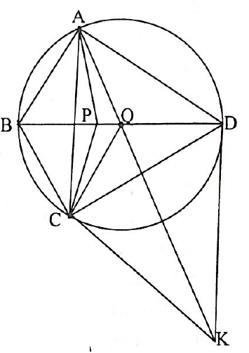
Vì AP, CP tương ứng là phân giác góc A và C nên
Từ (1) và (2) suy ra 2AB.CD = AC.BD
Mà Q là trung điểm BD nên BD = 2BQ
Do đó: Ab.CD = AC.BQ hay . Mà (góc nội tiếp chắn cung AD) nên
Mà (đối đỉnh); (số lẽ trong) (*)
Suy ra tứ giác CQDK nội tiếp
Chứng minh tương tự
Từ (*), (**), (***)
Suy ra tam giác DCK cân tại D.
Câu 3. Ta chứng minh giá trị nhỏ nhất của S bằng
Đặt
Ta có a, b, c là các số thự dương a + b + c = 3 và
Áp dụng bất đẳng thức giữa trung bình cộng và trung bình nhân ta được
Viết 2 kết quả tương tự và cộng lại ta được
Dùng a + b + c =3 và (a+b+c)² ≥ 2(ab + bc + ca) ta có
Mà khi x = y = z =1 thì . Suy ra điều phải chứng minh.
Câu 4. Lấy 5 điểm tùy ý sao cho không có 3 điểm nào thẳng hàng trong mặt phẳng. Khi đó vì chỉ dùng hai màu để tô các điểm nên theo nguyên lí Dirichlet phải tồn tại ba điểm trong số đó cùng màu.
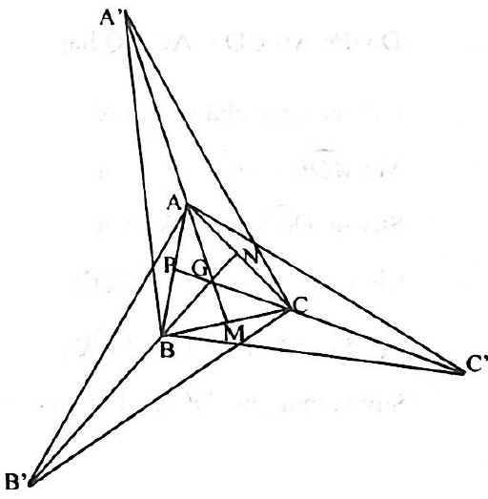
Giả sử đó là 3 điểm A, B, C, màu đỏ
Gọi G là trọng tâm tam giác ABC. Nếu G có màu đỏ thì ta được tam giác có 3 đỉnh và trọng tâm màu đỏ. Nếu G màu xanh. Kéo dài GA, GB, GC các đoạn AA’ , BB’, CC’ sao cho
AA’ = 3GA, BB’ = 3GB, CC’ = 3GC. Gọi M, N, P tương ứng là trung điểm BC, CA, AB thì AA’ = 3GA = 6GM, suy ra AA’ = 2AM. Tương tự BB’ = 2BN, CC’ = 2CP.
Do đó tam giác A’BC, B’CA, C’AB tương ứng nhận A, B, C làm trọng tâm.
Mặt khác: ta cũng có tam giác ABC, A’B’C’ có trọng tâm G.
Có hai trường hợp có thể xảy ra:
+) Nếu A’, B’ , C’ có cùng mùa xanh, khi đó tam giác A’B’C’ và trọng tâm G có màu xanh.
+) Nếu ít nhất một trong các điểm A’, B’ , C’ màu đỏ. Không giảm tổng quát, giả sử A’ đỏ. Khi đó tam giác A’BC và trọng tâm A có màu đỏ.
Câu 5. Đặt ta có 28A = , xét số dư khi chia A cho 9, 13, 17 ta thu được
+) A chia cho 9 không có số dư 3; 6
+) A chia cho 13 không có số dư 1; 3; 4; 9; 10; 12
+) A chia cho 17 không có số dư 1; 2; 4; 8; 9; 13; 15; 16
Theo định lí thặng dư Trung Hoa, tồn tại số nguyên dương n thỏa mãn
+) n + 7, n + 10 không có dạng
+) n + 3, n + 5, n + 6, n + 11, n + 12, n + 14 không có dạng
+) n + 1, n + 2, n + 4, n + 8, , n + 9, n + 13, , n + 15, , n + 16 không có dạng
Từ đó suy ra tại 16 số n + 1, n + 2; ....; n + 16 thỏa mãn bài toán.

